Паездкі па абмену вопытам у рамках праекта Nr. LLB-2-208 „Museum Gateway”
З сакавіка 2014 года па красавік 2014 года, у рамках праекта Nr. LLB-2-208 „Museum Gateway” („Музейныя вароты”), праводзіліся паездкі па абмену вопытам для работнікаў музеяў. Мэта праекта – павышэнне кампетэнтнасці работнікаў музеяў, распрацоўка сумесных прадуктаў музейнага турызму, паляпшэнне інфраструктуры і экспазіцый музеяў, а таксама распрацоўка і ўкараненне маркетынгавых тэхналогій. Падчас рэалізацыі праекта прадугледжана адкрыццё новага музея ў Латгаліі, паляпшэнне экспазіцый і інфраструктуры 19-ці музеяў Латвіі, Літвы і Беларусі – аснашчэнне музеяў сучасным камп'ютарным і спецыялізаваным абсталяваннем, распрацоўка новых латвійска-літоўска-беларускіх трансгранічных турыстычных маршрутаў і турыстычных карт на 6-ці мовах, а таксама іншыя мерапрыемствы, важныя для развіцця сферы турызму. У праведзеных паездках па абмену вопытам, якія праходзілі ў рамках праекта Nr. LLB-2-208 „Museum Gateway”, прынялі ўдзел 52 супрацоўнікі музеяў з Латгальскага рэгіёна Латвіі, з Уценскага раёна Літвы і Полацкага раёна Беларусі. Мэта паездак – атрымаць прыклады добрага вопыту і правесці назіранні для вызначэння магчымых паляпшэнняў. У рамках мерапрыемства былі праведзены тры паездкі.
Першая паездка адбылася 27-28 сакавіка 2014 года і праходзіла ў г. Мінск, Беларусь. Работнікі музеяў наведалі Нацыянальны гістарычны музей Рэспублікі Беларусь, Нацыянальны мастацкі музей Рэспублікі Беларусь, выставу „10 стагоддзяў мастацтва Беларусі”, Дзяржаўны літаратурны музей Янкі Купалы, Музей гісторыі горада Мінска.
Другая паездка праходзіла 16-17 красавіка 2014 года у г. Рыга, Латвія. Удзельнікі паездкі наведалі Музей гісторыі Рыгі і мараходстваа, Латвійскі музей прыроды, Музей гісторыі Латвійскай чыгункі, Латвійскі этнаграфічны музей, Латвійскі ваенны музей.
Трэцяя паездка адбылася 24-25 красавіка 2014 года і праходзіла ў г. Вільнюс, Літва. Удзельнікі паездкі наведалі Палац Вялікіх Князёў Літоўскіх, Нацыянальны музей Літвы, Літоўскі музей грошай пры Нацыянальным банку Літвы, Мемарыяльны комплекс Тускуленскага парку пакою, Музей гісторыі Тракай.

Удзельнікі паездак станоўча ацанілі атрыманы вопыт і прызналі, што ён дапаможа палепшыць экспазіцыі іх музеяў; гэта дазволіць прапаноўваць больш якасныя паслугі наведвальнікам музеяў.
Фатаграфіі :
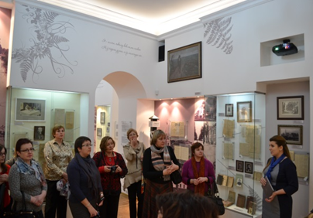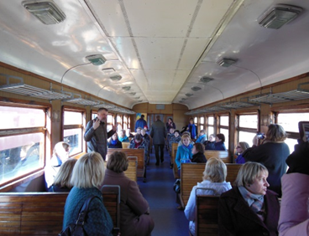

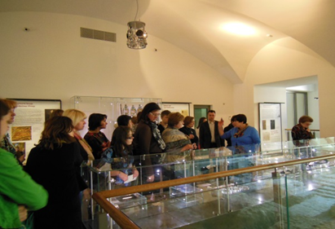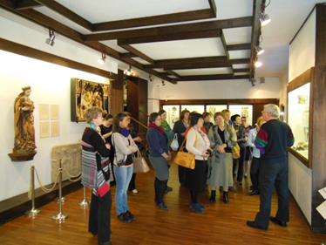

Паездкі праводзіліся ў рамках праекта Nr.LLB-2-208 «Музейныя вароты» трансгранічнай праграмы супрацоўніцтва Латвіі, Літвы і Беларусі. Агульны бюджэт праекта 1 428 494,77 EUR . 90% ад гэтай сумы – 1 285 645,27 EUR – суфінансаванне Еўрапейскага фонду рэгіянальнага развіцця трансгранічнай праграмы супрацоўніцтва Латвіі, Літвы і Беларусі. Змест дадзенай публікацыі з'яўляецца прадметам выключнай адказнасці Латгальскага рэгіёна планавання, і ніякім чынам не можа адлюстроўваць афіцыйную пазіцыю Еўрапейскага Саюза.
Прэс-рэліз падрыхтаваў: Айвар Янкоўскі, спецыяліст па грамадскіх адносінах.
Тэл: +37122481053, e-mail: aivars.jankovskis@latgale.lv

